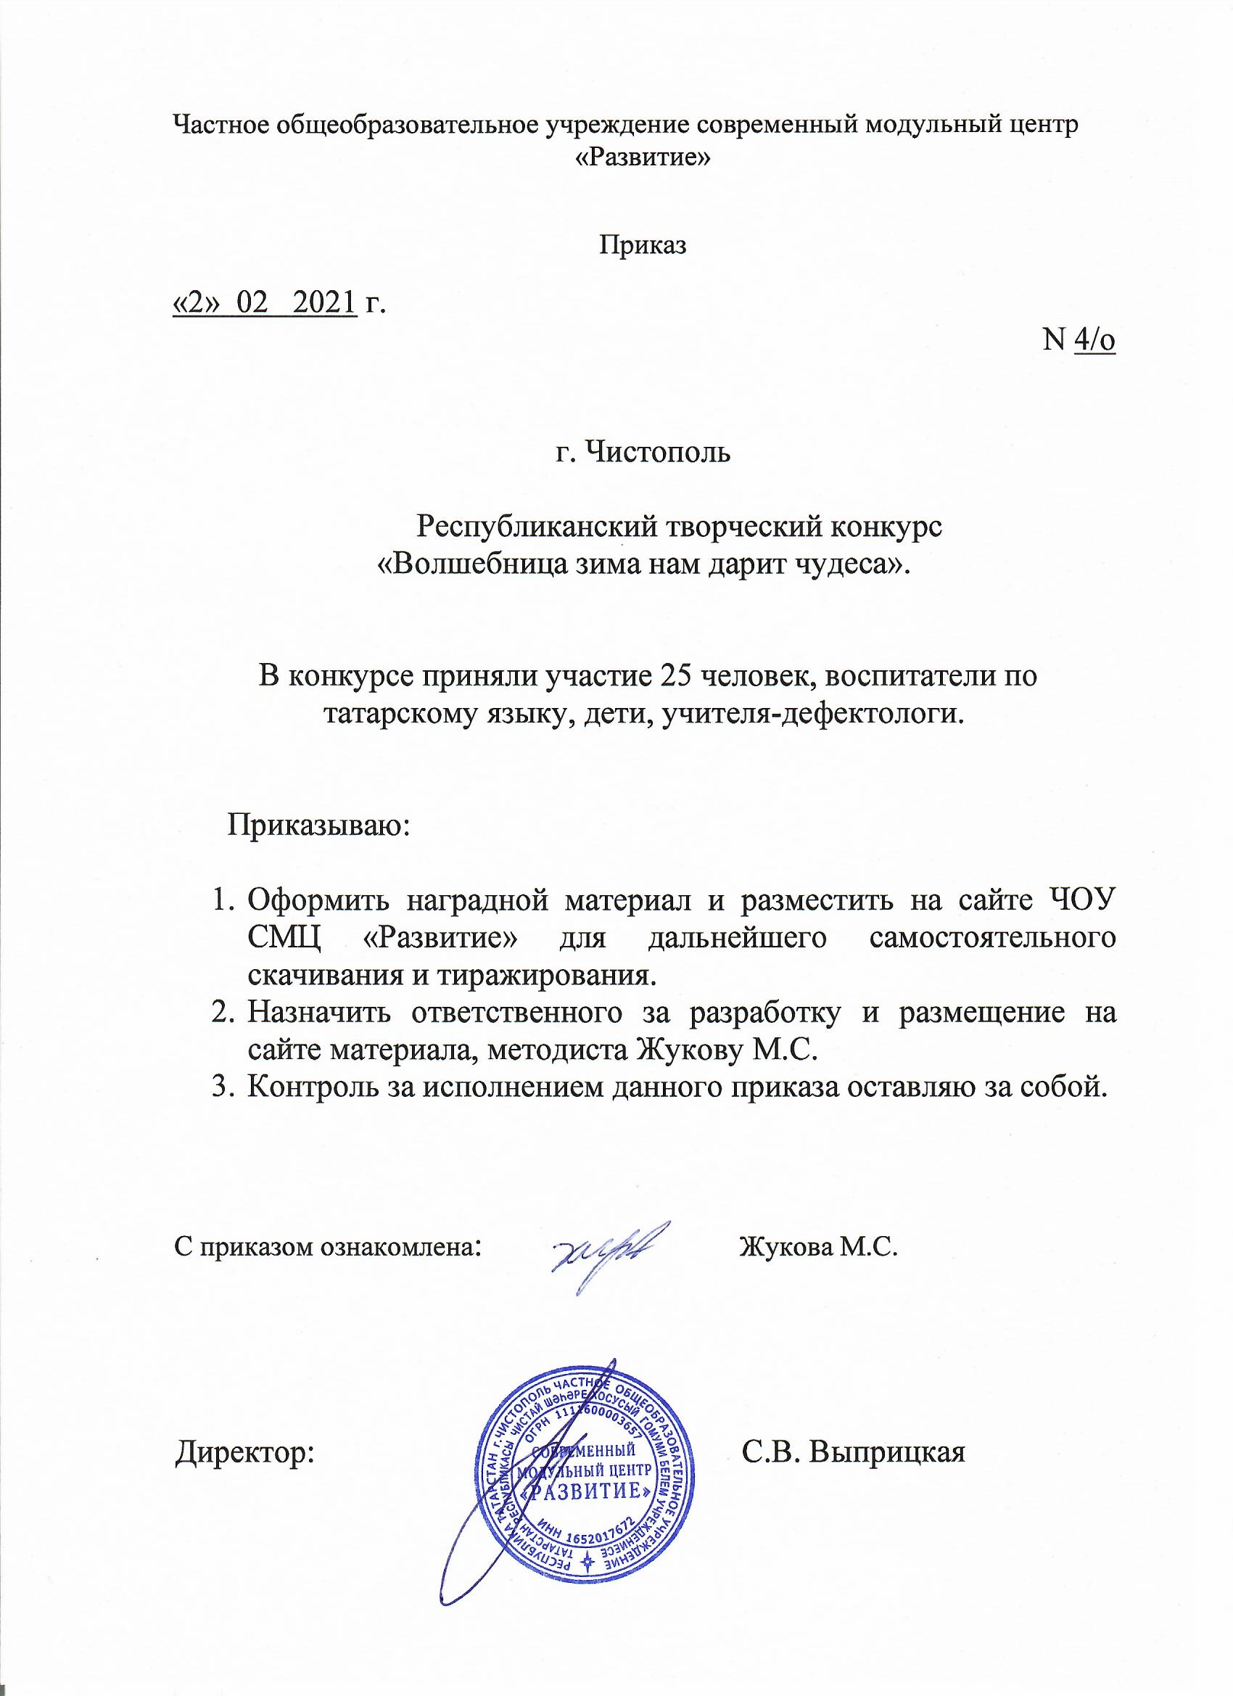

Протокол
Республиканский творческий конкурс
«Волшебница зима нам дарит чудеса»
№ | ФИО  участника | возраст | Название работы | Образовательное  Учреждение, город | Ф.И.О. руководителя |  | Место
Номинация «Декоративно-прикладное творчество»
1 | Субботина Елена Владимировна Абдуллина Венера Абдулхаевна | Воспитатель Воспитатель по обучению татарскому языку | « Саша и Маша встречают новый год» | МБДОУ « Детский сад № 350 комбинированного вида» Кировского района г.Казани |  |  | 2 МЕСТО
2 | Субботина Елена Владимировна | воспитатель | « Ёлочка» | МБДОУ « Детский сад № 350 комбинированного вида» Кировского района г.Казани |  |  | УЧАСТНИК
3 | Медведев  Ислам | 4-5 лет | «Символ года-Бычок» | МБДОУ «Детский сад№63 «Жемчужинка» город Набережные Челны | Абдрахманова Гульнара Сулаймановна |  | УЧАСТНИК
4 | Гудошников Артем | 5 лет | «Морозко» | МАДОУ №44 г. Нижнекамск, РТ | Харисова В.Р., Латипова Д.Ш. |  | 1 МЕСТО
5 | Давыдов Данис Дамирович | 6 лет | «Еловая ветвь в снегу» | МБДОУ «Детский сад 8 комбинированного вида Советского района г. Казань | Шакирова Махабат Кабкеновна |  | 2 МЕСТО
6 | Давыдов Данис Дамирович | 6 лет | «Радости зимы» | МБДОУ «Детский сад 8 комбинированного вида Советского района г. Казань | Шакирова Махабат Кабкеновна |  | 3 МЕСТО
7 | Сафина Зарина Рафаиловна | Воспитатель | «Братец месяц» | МБДОУ Детский сад №8 комбинированного вида Балачак Советского района г. Казани |  |  | УЧАСТНИК
8 | Бажанова Дарья Олеговна | 7 лет | «Новогоднее чудо» | МБДОУ «Детский сад № 9 г. Лениногорска» РТ, г. Лениногорск | Хайруллина Лейсан Минсагитовна |  | 2 МЕСТО
9 | Хайбуллина Альфия Габдрафиковна | Воспитатель | «РезиденцияДеда Мороза» | МБДОУ Детский сад №8 комбинированного вида Балачак Советского района г. Казани |  |  | 1 МЕСТО
10 | Закирова Карина Айратовна | 4 года | «Новогоднее чудо» | МБДОУ «Детский сад №32» г. Лениногорск | Орлова Л.А., Клюквина Т.Ю. |  | УЧАСТНИК
11 | Халиков  Инсаф  Ленарович | 5 лет | «Хоккей на свежем воздухе» | МБДОУ «Детский сад № 32» Город Лениногорск | Семья Инсафа (папа и мама) |  | УЧАСТНИК
12 | Орлова София Олеговна | 4 года | «Новогодняя сказка» | МБДОУ «Детский сад №32» Лениногорского МР РТ г. Лениногорск РТ | Орлова Любовь Анатольевна Клюквина Татьяна Юрьевна |  | УЧАСТНИК
13 | Неб Аделина Витальевна | 7 лет | «Снежная красота» | МБОУ «Школа №88» г. Казань | Сунгатуллина Зульфия Зуфаровна |  | УЧАСТНИК
14 | Миллер Амина Владиславовна | 7 лет | «Снеговик и волшебство» | МБОУ «Школа №88» г. Казань | Сунгатуллина Зульфия Зуфаровна |  | УЧАСТНИК

Номинация «Живопись»
15 | Хидиятуллина Камиля Фанилевна | 12 лет | «Снегири» | МБОУ «Старочурилинская СОШ» С.Старое Чурилино | Гарифуллина Гульнара Рафисовна |  | 2 МЕСТО
16 | Кашапов Азат Анасович | 10 лет | «Зима» | МБОУ «Старочурилинская СОШ» С.Старое Чурилино | Гарифуллина Гульнара Рафисовна |  | 1 МЕСТО
17 | Филимонова Дарья Юрьевна | 6 лет | «Новогоднее чудо» | МБДОУ «Детский сад № 9 г. Лениногорска» РТ, г. Лениногорск | Исаева Евгения Николаевна |  | 2 МЕСТО
18 | Шайдуллина Алия Азатовна Шаймарданова Гульнара Ильгизовна | Учитель-дефектолог Воспитатель | «Волшебный лес» | Муниципальное бюджетное дошкольное образовательное учреждение Детский сад №26 «Семицветик» комбинированного вида Елабужского муниципального района, г. Елабуга |  |  | УЧАСТНИК
19 | Габбасов Данил Юрьевич |  | «Зимние забавы» | ГБУ «Лениногорский детский дом» РТ. г.Лениногорск | Французова Ольга Михайловна |  | 1 МЕСТО
20 | Салихова Залия | 7 лет | «Праздник к нам приходит» | МАОУ «СОШ №55» Набережные Челны | Салаева Елена Александровна |  | 3 МЕСТО
21 | Салихова Залия | 7 лет | «Чудо-птички | МАОУ «СОШ №55» Набережные Челны | Салаева Елена Александровна |  | 1 МЕСТО
22 | Герасимова Карина | 7 лет | «Снегири прилетели» | МАОУ «СОШ №55» Набережные Челны | Салаева Елена Александровна |  | 2 МЕСТО
23 | Гилазева Сафия | 7 лет | «Зимняя сказка» | МАОУ «СОШ №55» Набережные Челны | Салаева Елена Александровна |  | 3 МЕСТО
24 | Брусов Алексей Иванович | 6 лет | «Волшебная сказка зимы» | Муниципальное бюджетное дошкольное образовательное учреждение «Детский сад №15 «Алсу» город Нурлат Республика Татарстан | Хуснуллина Альсина Илшатовна |  | 3 МЕСТО

Номинация «Рисунок»
25 | Миннеханова Эвелина | 3 года | «Зимняя сказка» | МБДОУ Подгорненский детский сад «Сказка» РТ, Бугульминский район, пос. Подгорный | Афанасьева Ирина Александровна |  | 3 МЕСТО
26 | Файзуллин Дамир Артурович | 4 года | «Зимушка-зима» | МАДОУ «Детский сад комбинированного вида № 110 «Курочка ряба» г. Набережные Челны, Республика Татарстан | Чапчакова Гузель Ахняфовна |  | 2 МЕСТО
27 | Павлов Артем | 3 года | «В лес за новогодней ёлочкой» | МБДОУ Подгорненский детский сад «Сказка» РТ, Бугульминский район, пос. Подгорный | Афанасьева Ольга Витальевна |  | 3 МЕСТО

